

传输有效率低，需要重新计算

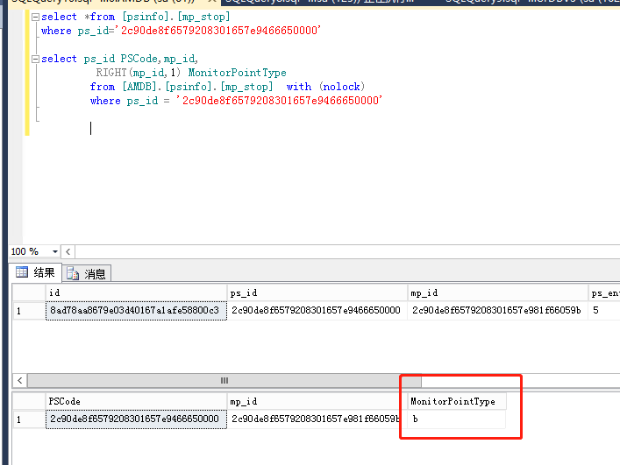**监控点编码最后一位是字母导致存储过程报错，无法计算传输有效率，企业mp_id是系统随机生成的，这边无法修改解决**

**外网地址：119.60.9.17:15338**

**密码：yejinrong@YCHB**

**应用/数据库：172.16.94.15**

[2016.com@ychb](mailto:2016.com@ychb)

**sa**

**ychb12369**

**平台地址：**<http://119.60.9.17:8081/jointos/app>

**test**

**111111**

**国电浙能宁东发电有限公司**

**PS_id：2c90de8f6579208301657e9466650000**

**mp_id：2c90de8f6579208301657e981f66059b**